2019





|  |  |  |  |  |  |  |  |  |  |  |  |  |
| --- | --- | --- | --- | --- | --- | --- | --- | --- | --- | --- | --- | --- |
| |  |  |  | | --- | --- | --- | | **Коммерческое предложение** | | | | ООО "Спецтранс Карго" | |  | | 124460, г. Москва, г. Зеленоград, 2-й Западный проезд, д. 3, стр. 1 | |  | | Тел. +7 (916) 139 09 21 | |  | |
| |  |  |  |  |  |  |  | | --- | --- | --- | --- | --- | --- | --- | |  |  |  |  |  |  |  | | Уважаемые Господа! | | | | | | | | Мы хотели бы поблагодарить Вас за интерес к продукции Kässbohrer. Ссылаясь на Ваш запрос, ниже представлены коммерческие условия и технические характеристики продукта. | | | | | | | | | |
|
|
|

**Описание и условия**

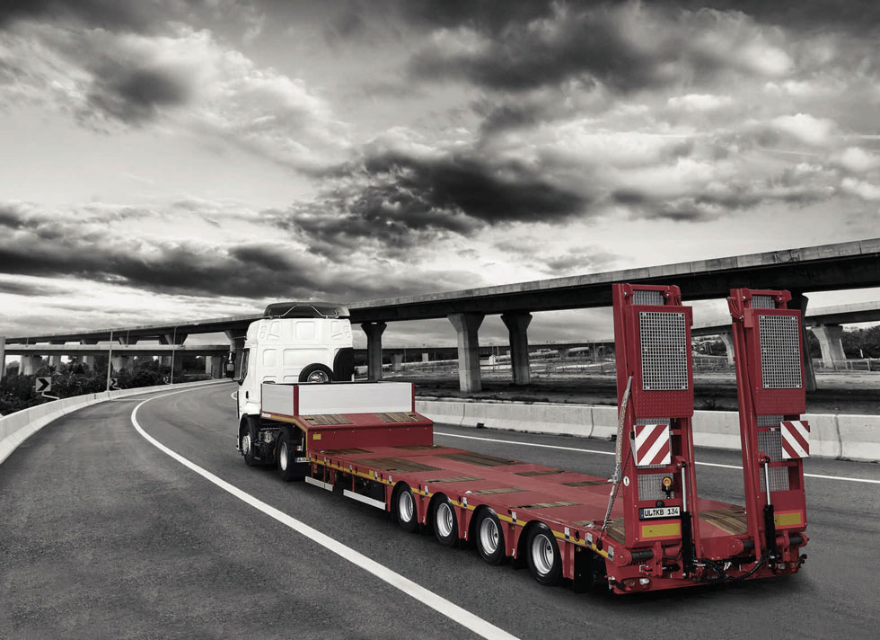

**Описание модели:**

|  |  |  |
| --- | --- | --- |
| **Раздвижной низкорамный трал Kässbohrer LB4** предлагает самые высокие эксплуатационные характеристики для транспортировки тяжеловесных грузов. Обеспечивает максимальную подвижность в сложных рабочих условиях. | | |
|
| Производитель | Kässbohrer |
| Страна | Германия/Турция |
| Тип ТС | Полуприцеп |
| Категория ТС | Низкорамный трал |

**Условия и цены:**

|  |  |
| --- | --- |
| Цена (за единицу товара) | 66 701 € (включая НДС 20%) |
| Количество (ед.) | 1 |
| Год выпуска | 2019 |
| Гарантия | 1 год |

**Коммерческое предложение**

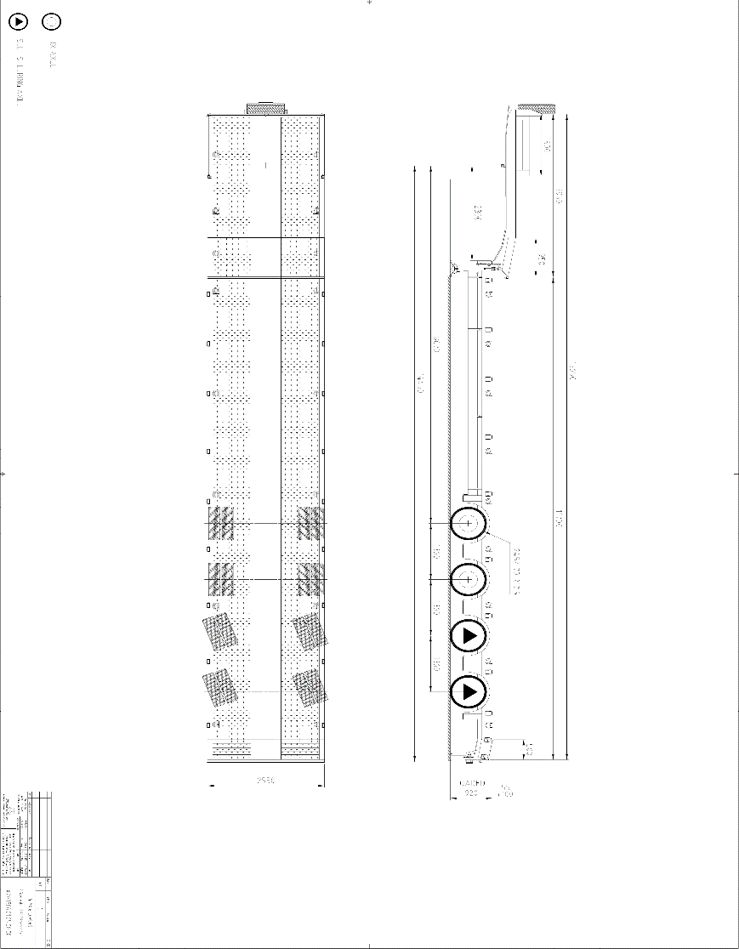

|  |  |  |  |  |  |  |  |  |  |
| --- | --- | --- | --- | --- | --- | --- | --- | --- | --- |
| **Размеры:** |  | | | |  | |  | |  |
| Длина платформы, мм | 11700 | | | | | | | | |
| Длина гуська, мм | 3950 | | | | | | | | |
| Общая ширина, мм | 2550+600 (уширители с фиксацией каждые 100 мм) | | | | | | | | |
| Общая длина, мм | 15650 | | | | | | | | |
| Высота передней панели, мм | 450 | | | | | | | | |
| Высота платформы, мм | 920 | | | | | | | | |
| Высота сцепления, мм | 1350 | | | | | | | | |
| Собственная масса, кг | 13180 ±%3 | | | | | | | | |
| **Технические характеристики:** | | |  |  | |  | |  | | |
| Нагрузка на оси | | 40.000 кг | | | | | | | |
| Нагрузка на ССУ | | 18.000 кг | | | | | | | |
| Полная масса полуприцепа | | 64.100 кг при 60 км/ч | | | | | | | |
| Полная масса полуприцепа | | 58.000 кг при 105 км/ч | | | | | | | |
| Оси | | 4 x 11 т, с пневматической подвеской и барабанными тормозами; SAF, BPW 2 задние поворотные, 1-я подъемная | | | | | | | |
| Шины | | 245 / 70 / R 17.5 | | | | | | | |
| Тормозная система | | Wabco EBS 4S/3M | | | | | | | |
| Шкворень | | 2'', тип: King Pin + 3.5'' | | | | | | | |
| Электрика | | контактные разъемы 2 x 7 + 1 x 15 (76/756/EEC) | | | | | | | |
| Опоры | | передние: 24 т, механические JOST | | | | | | | |
| Шасси | | высокопрочная сталь St52-3 | | | | | | | |
| Аппарели | | 2 шт. гидравлические с покрытием из металлической решетки (угол въезда 12°). | | | | | | | |
| Крепежные кольца | | 5х2 крепежные кольца платформы 6т, 9х2 крепежные кольца по бокам платформы 6т | | | | | | | |
| Аксессуары | | 2 противооткатных башмака | | | | | | | |
| боковая защита (89/297/EEC) | | | | | | | |
| отражатели ECE R70 | | | | | | | |
| крепление запасного колеса | | | | | | | |
| предупредительные щиты по обеим сторонам и проблесковый маячок в задней части | | | | | | | |

***Внимание: В спецификации указаны стандартные параметры.***

***При изменении параметров стоимость и срок производства увеличиваются.***